Příklady na cvičení ke 2. přednášce

Příklad 1.: Pravděpodobnost, že výrobek má 1. jakost, je υ = 0,9. Kolik výrobků je aspoň třeba zkontrolovat, aby s pravděpodobností aspoň 0,99 bylo zaručeno, že rozdíl relativní četnosti počtu výrobků 1. jakosti a pravděpodobnosti υ = 0,9 byl v absolutní hodnotě menší než 0,03? K výpočtu použijte jak Bernoulliovu větu, tak Moivreovu - Laplaceovu větu a výsledky porovnejte.
Řešení:
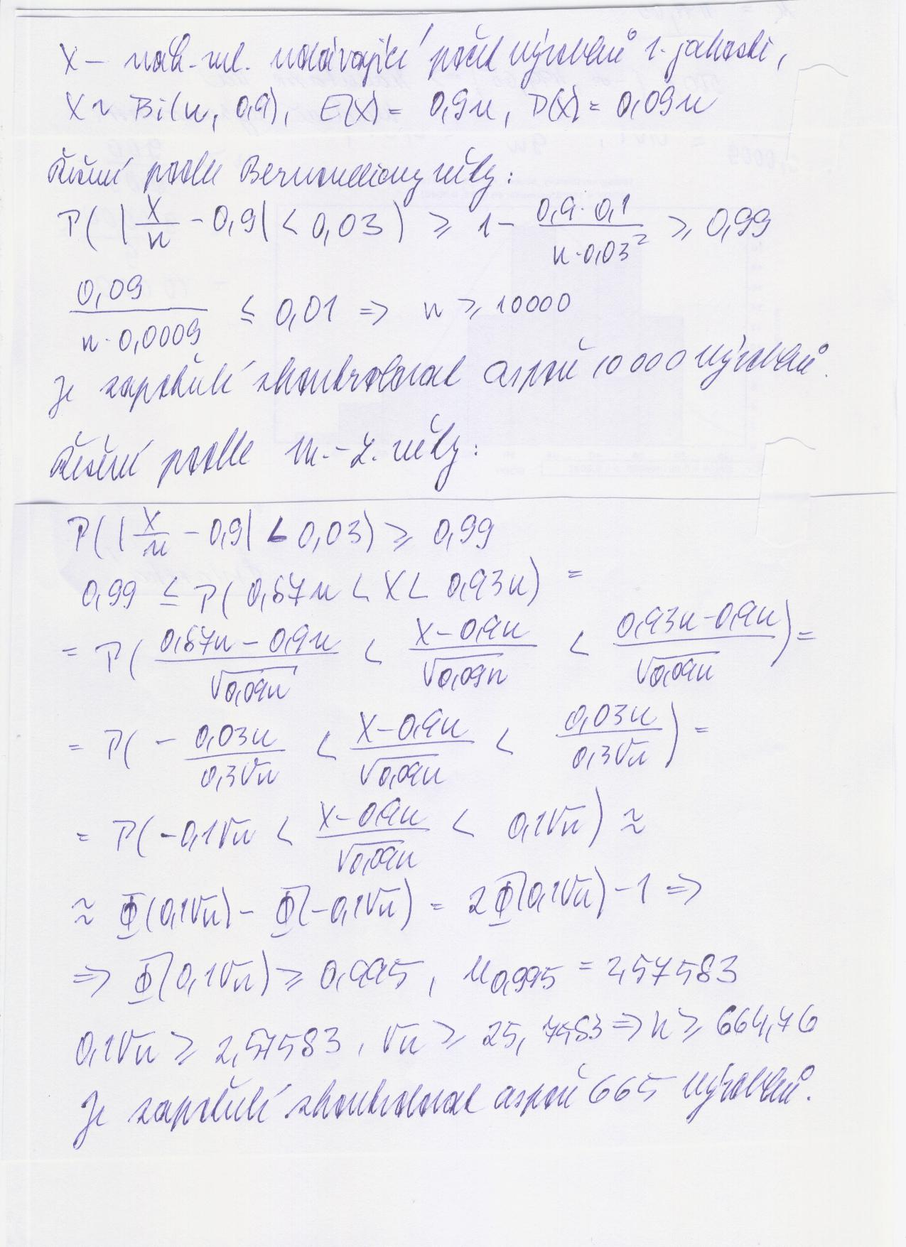

Příklad 2.: Pravděpodobnost úspěchu při jednom pokusu je 0,3. S jakou pravděpodobností lze tvrdit, že počet úspěchů ve 100 pokusech bude v mezích od 20 do 40?
Řešení:
Y₁₀₀ – počet úspěchů ve 100 pokusech, Y₁₀₀ ~ Bi(100, 0,3). Použijeme M-L větu. Podmínky dobré aproximace jsou splněny, protože
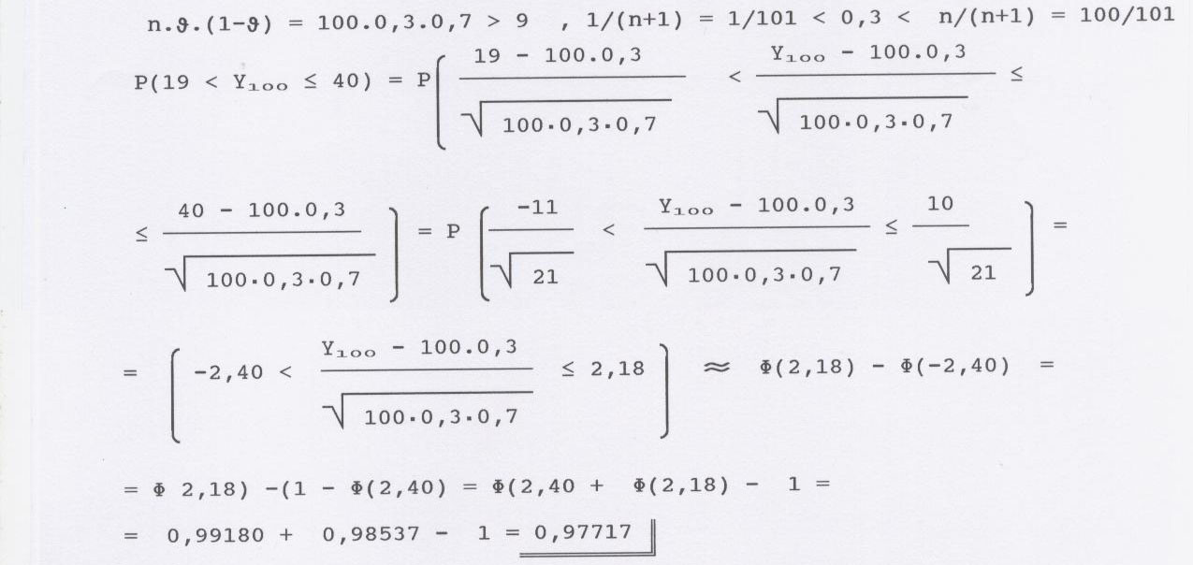

Příklad 3.: Pravděpodobnost, že zakoupený elektrospotřebič bude vyžadovat opravu během záruční doby, je 0,2. Jaká je pravděpodobnost, že během záruční doby bude nutno ze 400 prodaných spotřebičů opravit více než 96?
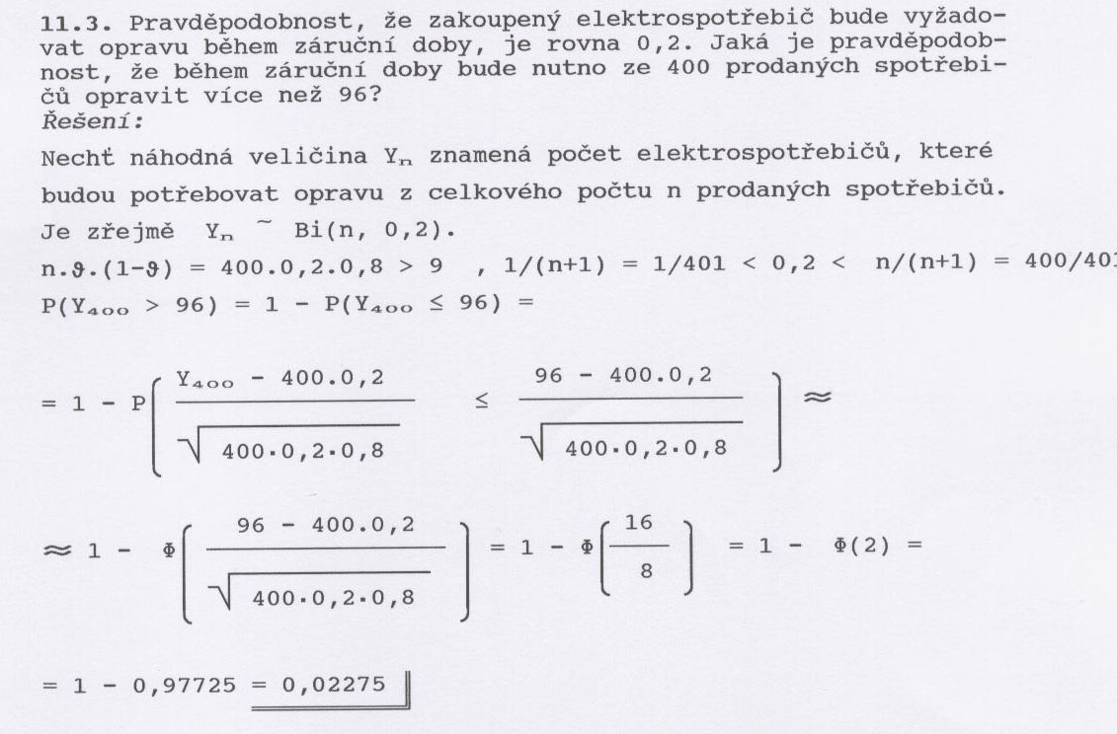

Příklad 4.: Víme, že v jisté oblasti je 80% domácností vybaveno videem. Vylosujeme 900 domácností (předpokládáme, že počet domácností v dané oblasti je velký, takže nezáleží na tom, zda se vybírá s vracením nebo bez vracení). Jaký bude maximální počet vybraných domácností, které vlastní video, a to s pravděpodobností 0,95?
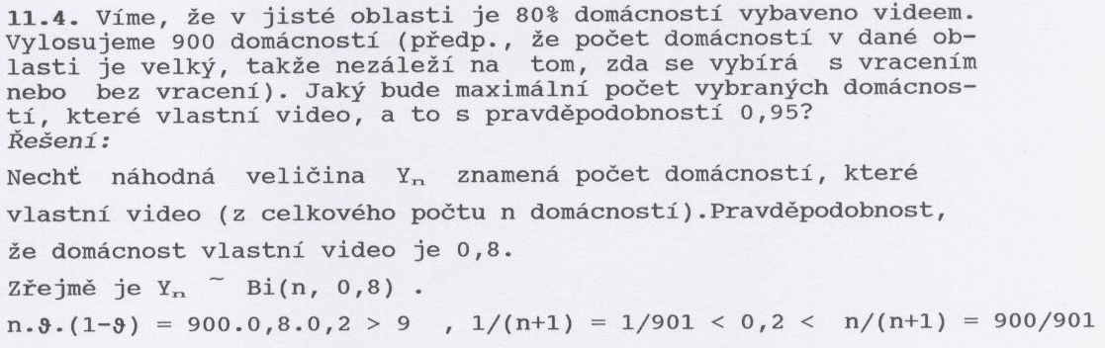
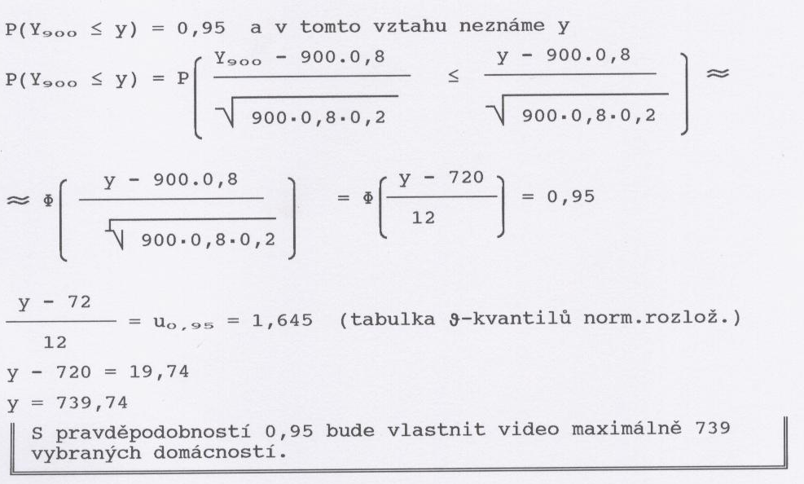

Příklad 5.: Pravděpodobnost narození chlapce je 0,515. Jaká je pravděpodobnost, že mezi
10 000 novorozenci bude
a) více děvčat než chlapců
b) chlapců od 5 000 do 5 300?
Řešení:
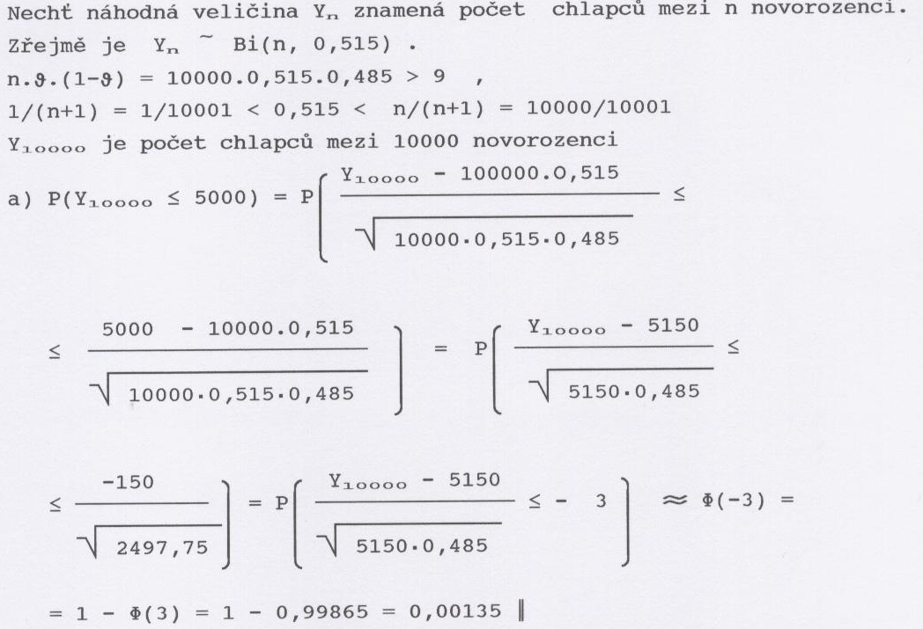
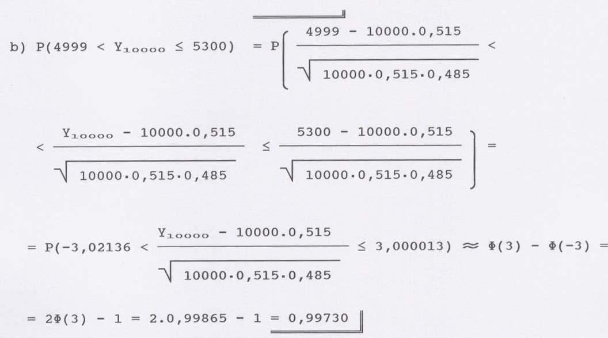

Příklad 6.: V určité skupině zaměstnanců je 10% s příjmem, který překračuje celostátní průměr. Kolik zaměstnanců z této skupiny je třeba vybrat, aby s pravděpodobností aspoň 0,95 bylo mezi nimi 8% až 12% zaměstnanců s nadprůměrným příjmem?
Řešení:
X – počet zaměstnanců s nadprůměrným příjmem, X ~ Bi(n, 0,1), E(X) = 0,1n, D(X) = 0,09n, $\begin{aligned}0,\text{95}≤P\left(0,\text{08}≤\frac{X}{n}≤0,\text{12}\right)=P\left(0,\text{08}n≤X≤0,\text{12}n\right)=P\left(\frac{0,\text{08}n−0,1n}{\sqrt{0,\text{09}n}}≤\frac{X−0,1n}{\sqrt{0,\text{09}n}}≤\frac{0,\text{12}n−0,1n}{\sqrt{0,\text{09}n}}\right)= \\ P\left(\frac{−\sqrt{n}}{\text{15}}≤\frac{X−0,1n}{\sqrt{0,\text{09}n}}≤\frac{\sqrt{n}}{\text{15}}\right)≈Φ\left(\frac{\sqrt{n}}{\text{15}}\right)−Φ\left(−\frac{\sqrt{n}}{\text{15}}\right)=2Φ\left(\frac{\sqrt{n}}{\text{15}}\right)−1⇒Φ\left(\frac{\sqrt{n}}{\text{15}}\right)≥0,\text{975}, \\ \text{tedy }\frac{\sqrt{n}}{\text{15}}≥u_{0,\text{975}}=1,\text{96}⇒\sqrt{n}≥\text{29},4⇒n≥\text{865}\text{.}\end{aligned}$
Pro splnění podmínek je zapotřebí vybrat aspoň 865 zaměstnanců.

Příklad 7.: Osobě prohlašující, že má proutkařské schopnosti, předložíme 100 dvojic zakrytých nádob. V každé dvojici je jedna nádoba prázdná a druhá naplněná vodou. Výsledky proutkaře srovnáme s výsledky hypotetické osoby, která pracuje zcela náhodně. Nechť náhodná veličina Y₁₀₀ udává počet úspěšně identifikovaných dvojic nádob. Jaká je pravděpodobnost, že Y₁₀₀ překročí přirozené číslo y, y = 0, 1, …, 100?

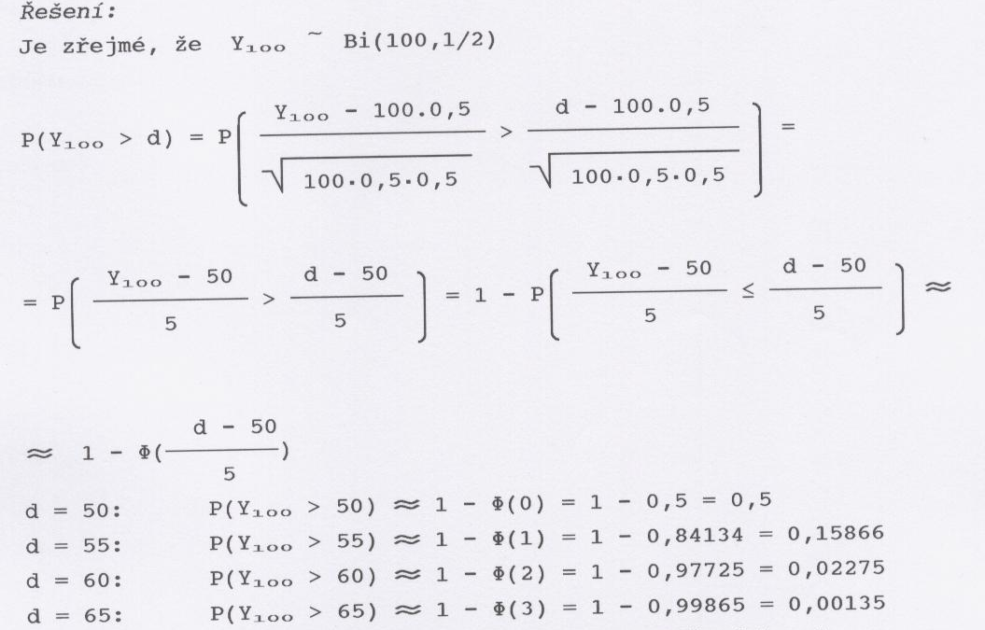


Příklad 8.: Dodavatel montuje automatickou linku a odběratel je ochoten ji převzít, jestliže počet zmetků mezi prvními 10 000 výrobky nepřesáhne číslo 9. Jak nízké pravděpodobnosti$ϑ$ vyrobení zmetku musí dodavatel dosáhnout, aby linka byla převzata s pravděpodobností aspoň 0,99?

